В интернете много статей на данную тему, мы рассмотрим изменения через призму нашей компетенции. Поговорим о недвижимости в СНТ.
В силу вступил № 351-ФЗ, мы писали об этом в статье:

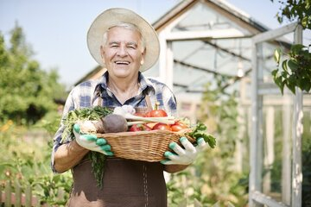
Что изменится для дачников с 1 октября 2023 года?
Региональный кадастровый центр
21 сентября 2023

Теперь ни один из собственников товарищества не сможет приватизировать часть общего имущества, расположенного на территории садоводства.
Ранее в СНТ бывали случаи, когда владельцы участка выкупали дорогу и перекрывали въезд для других садоводов, требуя с них оплату или просто запрещая проезд на территорию. Теперь такие действия будут считаться противозаконными.
До 1 января 2024г СНТ, согласно ФЗ -217, должны провести общие собрания и утвердить каждому собственнику дачи долю в праве на общее недвижимого имущество принадлежащей собственнику недвижимости, в зависимости от размера садового участка, имеющего у него в собственности. Дачники должны иметь ввиду, Отдельно эту долю продать нельзя, выделить в натуре тоже нельзя.
А вот налоги оплачивать на эту долю оплачивать будет надо персонально каждому собственнику дачи, дополнительно к основному дачному участку. А вот статьи расходов "Налог на земли общего пользования" в смете не будет.
1) Доля в праве на общее имущество пропорциональна площади принадлежащей собственнику недвижимости. Отдельно эту долю продать нельзя, выделить в натуре тоже нельзя. И если собственник участка его продает, то доля в общем имуществе также переходит к покупателю и невозможно отдельно выставить на продажу кусок земли за забором как свою долю.
2) Число принадлежащих собственнику голосов на общем собрании пропорционально его доле в праве на общее имущество. То есть у кого больше участок, у того больше доля в общей собственности и, стало быть, больше голосов. Статья 259/3. п.3 ФЗ № 351
3) Каждый собственник будет принимать участие в содержании общего имущества пропорционально своей доле, участвовать в уплате налогов, сборов и иных обязательных платежей, связанных с общим имуществом. Если в результате его действий или бездействия возникнут дополнительные издержки, он обязан будет их возместить. И если жители дачного поселка на общем собрании решили, например, отремонтировать дорогу, то финансово участвовать в этой работе придется всем.

